**BIODATA MAHASISWA**

1. 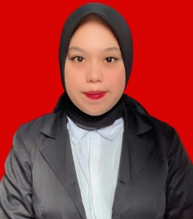**IDENTITAS DIRI**

Nama : Alfa Diah Aidunna

NPM : 191434054

Tempat/T.Lahir : Medan, 12 Maret 2000

Jenis Kelamin : Perempuan

Agama : Islam

Status : Belum Menikah

Pekerjaan : Mahasiswa

Anak Ke : 5 Dari 5 Bersaudara

Alamat : Jl.DeliTua Pamah Gg Maghtab

No.Telp/Hp : 083186196194

Dosen Pembimbing : Sujarwo, S.Pd., M.Pd.

Judul Skripsi : Pengembangan Media Flashcard Bergambar Pada Pembelajaran Tematik Tema Perkembangan Teknologi Untuk Meningkatkan Motivasi Belajar Siswa Kelas III SD

IPK : 3.31

**II.PENDIDIKAN**

SD : SD Negeri 101799 Delitua Timur

SMP : SMP Swasta Istiqlal Delitua

SMK : SMK Swasta Istiqlal Delitua

**III.ORANG TUA**

Nama Ayah : Alm.Hidayattullah

Pekerjaan : Wiraswasta

Nama Ibu : Almh.Nursatia Matondang

Pekerjaan : Ibu Rumah Tangga

Alamat : Jl. Delitua Pamah Gg Maghtab

Medan, 24 Mei 2024

Alfa Diah Aidunna